Hettich geht wieder on Tour!
Roadshow bringt Top-Neuheiten und -Lösungen bis vor die Tür

Kundennähe ist bei Hettich keine Marketingfloskel, sondern Kern einer gelebten Partnerschaft. „Wir kommen zu Ihnen!“ lautet das Motto der Roadshow, die ab dem 17. März startet und bis Ende des Jahres durch die Regionen DACH und Benelux führt. Erstmalig wird ein Tourstopp auf der LIGNA 2025 im Rahmen der Sonderschau „TruckStop“ eingelegt. Eine weitere Besonderheit: Fachhändler sowie Tischler- und Schreinerbetriebe können sich auch während der Tour noch für einen individuellen Stopp anmelden.

Für die Neuauflage von „Hettich on Tour 2025“ schickt der Beschlagspezialist zwei Fahrzeuge auf unterschiedliche Routen – auch Norddeutschland wird angefahren. Die Besucher erleben „It’s all in Hettich“ auf wenigen Quadratmetern, denn Hettich hat die Fahrzeuge aufwendig zu attraktiven Showrooms ausgebaut. Hier finden nicht nur faszinierende Produktneuheiten wie FurnSpin Platz, es werden auch Problemlösungen mit innovativer Beschlagtechnik und Schubkastensystemen gezeigt sowie die Vorteile der digitalen Services von der Idee bis zum fertigen Möbel erklärt. Für Fachhändler, Verarbeiter und Verbände ist „Hettich on Tour“ eine perfekte Gelegenheit, das gesamte Team vor Ort auf den neusten Wissensstand in Sachen moderner Beschlagtechnik und deren Montage zu bringen – und das ohne großen Invest.

Innovationen an Bord
„Hettich on Tour“ steht für anfassen, ausprobieren und erleben. Ein Highlight wird der Dreh-Schwenk-Beschlag FurnSpin sein, mit dem sich ganze Möbelelemente um 180 Grad drehen lassen. Diesen fein austarierten Bewegungsablauf muss man einfach mit eigenen Augen gesehen haben, um die Innovation, die dahintersteckt zu verstehen. Die Dimension des Drehens bietet enorme Potenziale für neues Möbeldesign und die Art und Weise wie sich Räume nutzen lassen.
Auch die aktuelle Quadro-Generation ist an Bord. Mit ihr hat Hettich eine durchgängige Plattform für Auszugsführungen geschaffen, die ein Wechselspiel zwischen Holz- und Systemschubkästen ermöglicht. So können Verarbeiter ihre Möbel planen und erst am Ende entscheiden, welche Führungen eingesetzt werden sollen. Auf großes Interesse dürften auch die gezeigten Anwendungsfälle mit dem Schubkastensystem AvanTech YOU stoßen. Das Spektrum reicht von der einfacher Individualisierbarkeit z. B. mit einer LED-Lichtleiste bis zur Badanwendung mit Siphonausschnitt oder der Synchronisierung von mehreren Schubkästen. Darüber hinaus wartet eine Vielzahl an weiteren Anwendungen und Lösungen darauf, von den Teilnehmern von „Hettich on Tour“ entdeckt zu werden. Die Messebesucher der LIGNA haben vom 26. - 30.05.2025 auf der neuen Plaza LIGNA.TruckStop eine gute Gelegenheit dazu.

Der „Hettich on Tour 2025“ folgen
Wann und wo „Hettich on Tour“ Stopps einlegt, erfahren Interessierte auf der Tour-Webseite:
https://www.hettich.com/de-xx/inspiration/hettich-on-tour
Hier können sich Händler, Verbände oder Verarbeiter sogar noch während der laufenden Tour für einen individuellen Stopp vor der eigenen Tür anmelden. Wer gerne auf dem Laufenden zu „Hettich on Tour“ und weiteren spannenden Themen bleiben möchte, sollte sich auch gleich zu den Hettich-News anmelden.

Folgendes Bildmaterial steht im Menü ”Presse” auf www.hettich.com zum Download bereit:

Abbildungen
Bildunterschriften

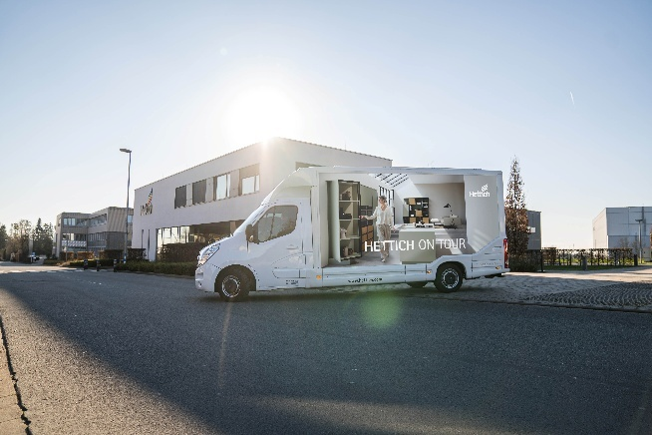
112025_a
Hettich geht auch 2025 wieder „on Tour“ und besucht Fachhändler, Verarbeiter und Verbände in Deutschland, Österreich, Schweiz und Benelux. Foto: Hettich

Über Hettich
Hettich wurde 1888 gegründet und gehört heute zu den weltweit größten und erfolgreichsten Herstellern von Möbelbeschlägen. Stammsitz des Familienunternehmens ist Kirchlengern im Möbelcluster Ostwestfalen. Rund 8.600 Kolleginnen und Kollegen arbeiten gemeinsam daran, unsere zukunftsfähigen Lösungen in über 100 Länder zu liefern. Die Marke Hettich steht mit ihrem Unternehmensversprechen „It's all in Hettich“ für ein umfassendes Leistungsportfolio, das sich weltweit konsequent an den Bedürfnissen der Kunden orientiert. Nachhaltiges Handeln unter sozialen, gesellschaftlichen und ökologischen Aspekten hat dabei traditionell schon immer höchste Priorität. www.hettich.com

